**常见的化学物质——碳及其化合物**

日期： 时间： 姓名：

Date: Time: Name:

初露锋芒

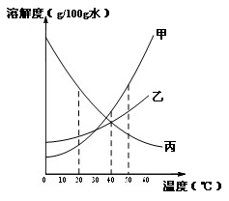

|  |  |
| --- | --- |
| **学习目标**  **&**  **重难点** | 1．掌握常见的碳单质及其性质；  2．掌握碳的氧化物及其性质；  3．知道碳酸盐、碳酸氢盐及其主要性质；  4．知道碳、一氧化碳、氢气还原氧化铜实验的异同。 |

 根深蒂固

模块一：碳单质的性质

1．碳的同素异形体：金刚石、石墨与C60。

C60具有类似足球的三维空心球状结构

2．碳的单质主要物理性质和用途：

|  |  |  |
| --- | --- | --- |
| 碳的单质 | 物理性质 | 用途 |
| 金刚石 | 硬度最大 | 用于钻探机的钻头、切割玻璃 |
| 石墨 | 质软滑腻、铁黑钢灰 | 可做铅笔芯 |
| 能导电 | 可做电极 |
| 活性炭 | 具有吸附性 | 可做滤毒剂、除味剂等 |

【思考】金刚石和石墨都是由碳元素组成的单质，为什么它们的物理性质和用途有很大的差别而化学性质相同？由石墨制取金刚石的变化属于物理变化还是化学变化？

3．碳的化学性质：碳在常温下性质稳定；在高温下，碳能跟许多物质起反应。

（1）可燃性（反应放热，可作燃料）：

（充分燃烧）

（不充分燃烧）

在氧气中燃烧现象：发出白光，放出热量。

（2）还原性（冶炼金属，以还原氧化铜为例）

原理：

模块二：碳的氧化物及其性质

1．二氧化碳

（1）物理性质：可溶于水，密度比空气密度大，加压降温易变为__________。

（2）化学性质：

①与水反应：CO2 + H2O → H2CO3

现象：二氧化碳通入紫色石蕊试液，石蕊试液变______，加热又变为_______。

②与碱反应生成盐和水【用Ca(OH)2溶液（澄清石灰水）鉴定CO2】：

通入少量CO2时，Ca(OH)2 + CO2 → CaCO3↓ + H2O，澄清石灰水变浑浊；

继续通入CO2时，CaCO3 + CO2 + H2O → Ca(HCO3)2，浑浊溶液又变澄清。

用NaOH溶液吸收CO2：CO2 +2NaOH → Na2CO3 + H2O

③通常情况下，CO2不支持燃烧，也不能燃烧。

但是金属镁能在二氧化碳中燃烧，所以跟镁有关的火灾，不能用二氧化碳灭火：



④高温时，二氧化碳还能与和碳反应：

（3）制备方法

①工业制法：高温煅烧石灰石：

②实验室制备：在实验室里常用大理石或石灰石（主要成分都是碳酸钙）跟稀盐酸起反应制得。

CaCO3 + 2HCl → CaCl2 + CO2↑ + H2O

（4）用途：

①作灭火剂；

②做工业原料；

③干冰用于人工降雨和制造舞台效果；

④植物光合作用的主要原料；

⑤可用于制饮料等。

2．一氧化碳

（1）物理性质：无色、无味、密度比空气小、难溶于水的有毒气体。

（2）化学性质：

①可燃性：

现象：发出蓝色火焰，放出热量。

②还原性：（可还原金属氧化物）

（3）用途：①作燃料；②作金属冶炼的还原剂

模块三：二氧化碳的实验室制法

一、二氧化碳的实验室制法

|  |  |
| --- | --- |
| 二氧化碳的实验室制法 | |
| 反应原理 | ____________________________________________________ |
| 气体发生装置 | ____________________________________________________ |
| 气体收集方法 | ____________________________________________________ |
| 检验方法 | ____________________________________________________ |
| 验满方法 | ____________________________________________________ |
| 实验操作 | ①连接仪器  ②检查装置的气密性（检查原理）  ③装入固体药品  ④装入液体药品  ⑤收集气体  ⑥检验集气瓶中是否收集满气体 |

【思考1】为什么不选择浓盐酸、硫酸而用稀盐酸？

【思考2】为什么不用碳酸钠或者粉末状碳酸钙而用块状碳酸钙？

二、启普发生器

1．原理：荷兰科学家启普（Kipp）设计的气体发生器，使用时打开导气管上的活塞，不断产生气体。不用时关闭导气管上的活塞，在气体的压力下，酸液下降，大理石和盐酸脱离接触，反应停止。

2．装置：

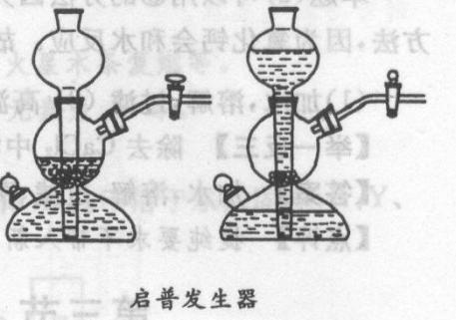

3．使用范围：_____________________________。

4．装置气密性的检查：_____________________________。

5．简易的启普发生器

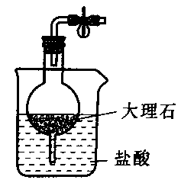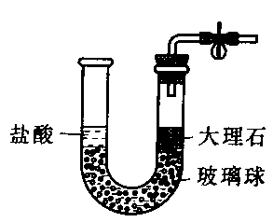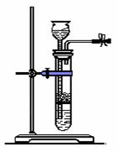

【结论】简易的启普发生器仍能控制反应的发生和停止

【思考】下列装置均能控制反应的发生和停止，那么他们的原理有什么不同之处？

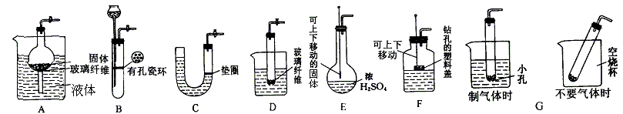

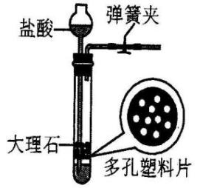**【练一练】**右图是实验室制备CO2的装置图。该装置的特点是：打开弹簧夹，大理石和盐酸接触，发生反应；关闭弹簧夹后，盐酸被反应产生的CO2气体压回长颈漏斗，与大理石分离，停止反应。用该装置制备CO2可起到节约药品和取用方便的效果。下图装置中哪些可以起到与右图装置相同的效果？_________（填写编号）

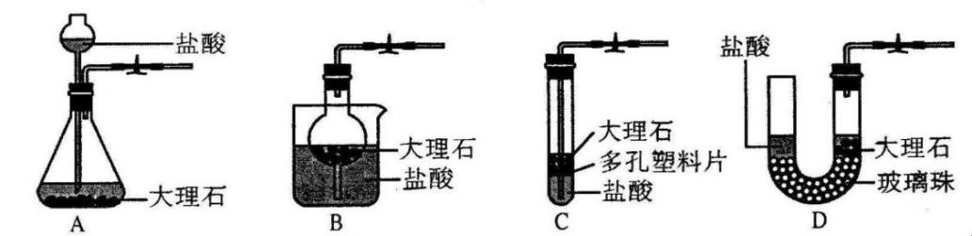

三、发生装置的选择

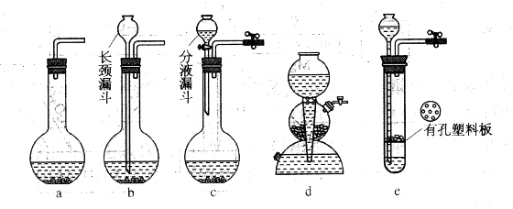

思考1：上述五种发生装置，b与a；c与b；d、e与c相比较各有什么优点?

思考2：e装置怎样控制反应的发生和停止？

思考3：怎样检查装置的气密性？

模块四：碳酸钙

1．物理性质：难溶于水的白色固体

2．化学性质：

（1）碳酸钙的高温分解：

（2）碳酸钙与盐酸的反应：

现象：______________________，产生的气体可使澄清石灰水_____________________。

（3）碳酸钙和碳酸氢钙互相转化（溶洞形成的原理）

①形成溶洞，溶解过程：

岩石（主要成分：碳酸钙）与二氧化碳和水缓慢反应，生成可溶于水的碳酸氢钙

②形成钟乳石、石笋，沉积过程：



碳酸氢钙不稳定，受热易分解，重新变回碳酸钙沉淀

模块五：还原氧化铜的实验

|  |  |  |  |
| --- | --- | --- | --- |
| 比较项目 | 木炭还原氧化铜 | 一氧化碳还原氧化铜 | 氢气还原氧化铜 |
| 实验装置 |  | http://www.liuxue86.com/uploadfile/2014/0422/20140422101536264.jpg |  |
| 实验步骤 | 将木炭粉和CuO粉末混合均匀，铺在试管底部，用酒精喷灯加热，充分反应后，冷却，倒出残留物 | ①先通一会CO，然后加热，同时点燃尖嘴管排出的CO；②反应结束后，先熄灭酒精灯；继续通CO并点燃尾气直至铜冷却 | ①先通一会H2，然后加热；  ②反应结束后，先熄灭酒精灯；继续通入氢气直至铜冷却 |
| 反应物 | 黑色的木炭粉和黑色CuO粉末 | 有毒的CO气体和黑色的CuO粉末 | 无毒的氢气和黑色的CuO粉末 |
| 生成物 | 红色的铜和CO2气体 | 红色的铜和CO2气体 | 红色的铜和液态的水 |
| 实验现象 | 黑色粉末变红色，澄清石灰水变浑浊 | 黑色粉末变红色，澄清石灰水变浑浊 | 黑色粉末变红色，试管口有水滴，无水硫酸铜变蓝色 |
| 化学方程式 |  |  |  |
| 尾气处理 | 若混有CO则需要点燃 | 始终点燃尖嘴管排出的CO | 不进行尾气处理 |

 枝繁叶茂

模块一：碳单质的性质

考点1：碳单质的物理性质

【例1】不属于碳元素的同素异形体的是（ ）

A．金刚石 B．石墨 C．碳60 D．一氧化碳

【例2】竹子可加工成具有吸附作用的物质，其作用与实验室中常用的________（填物质名称）相似。

【例3】常见的实验只发生物理变化的是（ ）

A．活性炭吸附墨水中的色素 B．氢气燃烧

C．无水硫酸铜检验水 D．稀硫酸除铁锈

【例4】物质的名称和俗名对应正确的是（ ）

|  |  |  |  |  |
| --- | --- | --- | --- | --- |
| 选项 | A | B | C | D |
| 物质名称 | 碳60 | 氢氧化钾 | 氯化钠 | 硝酸钾 |
| 俗名 | 石墨 | 纯碱 | 食盐 | 草木灰 |

考点2：碳单质的化学性质

【例1】物质在氧气中燃21世纪教育网 -- 中国最大型、最专业的中小学教育资源门户网站烧的现象叙述错误的是（ ）

|  |  |  |  |  |
| --- | --- | --- | --- | --- |
| 选项 | A | B | C | D |
| 物质 | 木炭 | 硫粉 | 红磷 | 铁丝 |
| 现象 | 发出白光 | 淡蓝色火焰 | 大量白烟 | 火星四射 |

【例2】铜是人类利用较早的金属，木炭与氧化铜反应生成二氧化碳的化学方程式是__________________________，反应后固体的质量________（填“增大”、“减小”或“不变”）。

【例3】在隔绝空气情况下，用木炭还原氧化铜。下列叙述正确的是（ ）

A．反应前后固体中氧原子的物质的量保持不变

B．反应后固体减轻的质量等于氧化铜中氧元素的质量

C．反应中消耗的氧化铜与碳的物质的量一定相等

D．反应中铜元素在固体中的质量分数逐渐变大

【例4】一定量碳粉还原氧化铜并检验产物，装置如下图所示：

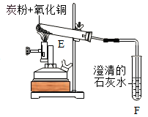

（1）实验过程中，观察到F中溶液变浑浊，E中的现象是____________________。

（2）反应完全后，若仅撤走酒精喷灯停止加热，可能导致的后果是____________________。

模块二：碳的氧化物及其性质

【例1】本市公共场所已全面实施禁烟。香烟烟雾中易与血红蛋白结合的物质是 （ ）

A．水蒸气 B．二氧化碳 C．一氧化碳 D．二氧化硫

【例2】“化学使天更蓝，水更清”，汽车尾气处理装置能使某些有毒气体转化为无毒气体：2NO+2CO→N2+2CO2。该反应涉及的物质中，_________是光合作用的原料，能与血红蛋白结合的是________。

【例3】镁在二氧化碳中燃烧的化学方程式为：2Mg+CO2C+2MgO，所属基本反应类型为 （ ）

A．化合反应 B．分解反应 C．置换反应 D．复分解反应

【例4】思考并回答下列问题：

（1）要除去CO中混有少量的CO2，应将混合气体通过______，反应方程式为________________；

（2）要除去CO2中混有少量的CO，应将混合气体通过______，反应方程式为________________；

（3）如果某混合气体中同时含有CO和CO2，利用下列所给装置设计检验实验。

|  |  |  |  |  |
| --- | --- | --- | --- | --- |
|  |  |  |  |  |
| A | B | C | D | E |

【例5】为了探究氧化铜与碳反应生成的气体产物，甲同学设计并进行了如下实验：取一定量氧化铜和碳的混合粉末，在不含氧气的高温条件下反应，将生成的气体通入澄清石灰水，发现石灰水变浑浊。由此得出结论，生成的气体产物一定是CO2。

（1）甲同学加热混合粉末时观察到的现象是：黑色粉末___________________________。

（2）澄清石灰水变浑浊时发生反应的化学方程式是_______________________________。

（3）检验气体产物是CO2的另一种方法是：将生成的气体通入石蕊溶液中，溶液变__________色。

（4）乙同学认为，甲同学的实验不能证明反应的气体产物只有CO2，乙同学推测气体产物中可能还有CO。请你从下列A、B、C中选择实验装置，用于验证乙同学的推测。将所选装置的编号填入方框，并在方括号内写出相应装置内盛放的化学试剂。

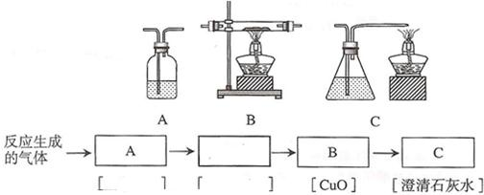

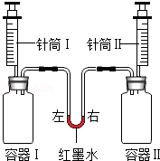【例6】利用如图所示进行实验，同时将针筒内全部的液体迅速注入容器中，实验内容如下表所示。

|  |  |  |  |  |
| --- | --- | --- | --- | --- |
| 容器I | 针筒I | 容器II | 针筒II | 红墨水液面位置 |
| 二氧化碳  （充满） | 10 mL  澄清石灰水 | 二氧化碳  （充满） | 10 mL  水 | 保持  左高右低 |

实验开始前红墨水左右两端液面保持相平，容器I、II体积相同，装置气密性良好。

实验a中，容器I内产生的现象是___________________________。红墨水液面位置发生变化的原因是____________________________________（用化学方程式表示）．

【例7】对比学习是一种重要的学习方法。某小组的同学对CO和CO2的性质进行了对比学习。

（1）以下是他们实验报告的一部分，请将其补充完整。

|  |  |  |  |
| --- | --- | --- | --- |
| 实验内容 | 实验装置 | 实验现象 | 分析与结论 |
| 将充满CO和CO2的试管倒置于滴有紫色石蕊的水中 | http://daan.1010pic.com/pic3/upload/images/201112/52/5af4d629.png | A试管内无明显现象，B试管内液体变为_____色，试管内液面上升 | 结论：  CO难溶于水且不与水反应  CO2能溶于水且可与水反应 |
| 将充满CO和CO2的试管倒置于入饱和石灰水中 | http://daan.1010pic.com/pic3/upload/images/201112/52/f0fdf593.png | C试管中无明显现象，D试管中可观察到_______  ____________________，试管内液面上升。 | 结论：  CO不能与碱溶液反应，  CO2能与碱溶液反应． |
| 将两根灼热、表面已氧化变黑的铜丝分别伸入充满CO和CO2的试管中 | http://daan.1010pic.com/pic3/upload/images/201112/52/8a2f3c34.png | E中可观察到灼热的铜丝表面___________，  F中无明显现象。 | CO与CuO反应的化学方程式为：______________  结论：CO具有还原性，CO2无还原性。 |

（2）同学们通过实验探究发现，CO和CO2都是碳的氧化物但性质却有很大的差异，请从微观角度分析原因______________________________________________________。

模块三：二氧化碳的实验室制法

考点1：启普发生器原理

【例1】能用于实验室制二氧化碳，且符合启普发生器原理的装置是 （ ）

|  |  |  |  |
| --- | --- | --- | --- |
| 学科网(www.zxxk.com)--教育资源门户，提供试卷、教案、课件、论文、素材及各类教学资源下载，还有大量而丰富的教学相关资讯！ | 学科网(www.zxxk.com)--教育资源门户，提供试卷、教案、课件、论文、素材及各类教学资源下载，还有大量而丰富的教学相关资讯！ | 学科网(www.zxxk.com)--教育资源门户，提供试卷、教案、课件、论文、素材及各类教学资源下载，还有大量而丰富的教学相关资讯！ | 学科网(www.zxxk.com)--教育资源门户，提供试卷、教案、课件、论文、素材及各类教学资源下载，还有大量而丰富的教学相关资讯！ |
| A | B | C | D |

【例2】不具有启普发生器的工作原理的装置是 （ ）

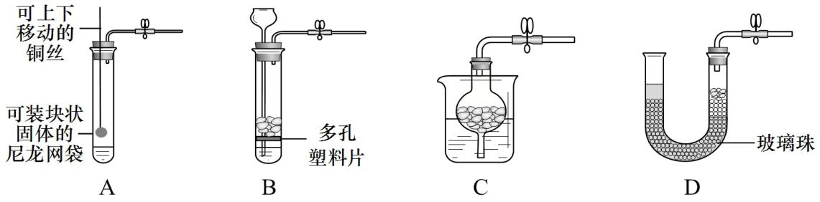

【例3】思考并回答下列问题：

（1）荷兰科学家启普（Kipp）发明的气体发生器如图（甲、乙），其中正在产生气体的是______（填写“甲”或“乙”）。

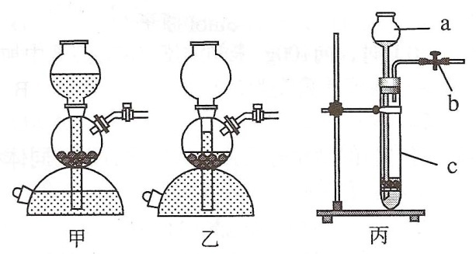

（2）图丙是一种简易启普发生器。请写出：

I．仪器a和c的名称：a.___________，c.___________。

II．实验室用丙可制取CO2气体，反应的化学方程式是__________________________________。

Ⅲ．若收集了一定量气体后夹紧b，c内反应物固体与液体无法分开，可能有哪些原因?

考点2：CO2的实验室制法

【例1】实验室制取二氧化碳，结合下列实验装置图回答有关问题：

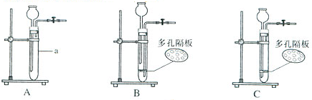

（1）仪器a的名称是________________；

（2）用大理石和稀盐酸制取二氧化碳，反应的化学方程式是________________________________。二氧化碳的收集方法是________________________。

（3）符合启普发生器原理的装置是________________（填编号）。

【例2】实验室制备二氧化碳时，要求能随时控制反应进行或停止，以下符合该条件的发生装置是_________（填编号）。

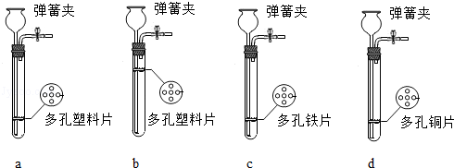

用所选装置制备二氧化碳，能用于添加液体的仪器名称是_________，能使反应暂时停止的实验操作是__________________。实验不适宜用排水集气法收集二氧化碳的理由是_______________。

【例3】甲乙是某同学设计的两套制取二氧化碳的发生装置，对两套装置分析不正确的是（ ）

A．此时甲装置中的止水夹M处于关闭状态

甲 乙

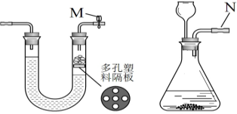

B．甲装置气体导出过程中容器内外气压相等

C．甲装置具有启普发生器的功能

D．乙装置N处添加止水夹可以与甲装置具有相同功能

考点3：气体的制备方案设计

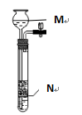【例1】右图是实验室常用的一个装置，相关说法正确的是 （ ）

A．M中盛放硫酸，N中隔板上放大理石，可以制二氧化碳

B．关闭弹簧夹，在M中不断加水，水面不断下降，证明该装置气密性良好

C．该装置可以控制反应的发生和停止，其原理与启普发生器相同

D．N中储满气体后，通过M将水注入N，一定可以排出N中的气体

【例2】下图是实验室制取气体的发生装置：

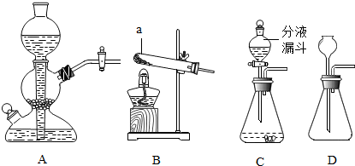

（1）仪器a的名称是____，用D装置制取气体时，固体应在液体之___（选填“前”或“后”）加入。

（2）写出能用C装置制取气体的化学方程式___________________________，能使气体较平稳产生的操作是____________________________________。

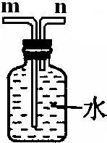（3）已知反应：C + 2H2SO4 (浓)2H2O+2SO2↑+CO2↑。实验室______（选填“能”或“不能”）用此反应来制取二氧化碳，理由是____________________________________。

（4）实验室在常温下用块状电石与水反应制取微溶于水的乙炔气体，该反应必须严格控制加水速率，以免剧烈反应放热引起发生装置炸裂。你认为上图中最适合制取乙炔气体的发生装置是________；如果用右图所示装置收集乙炔，气体应从________（填“m”或“n”）端管口通入。

（5）对A、C装置的比较，分析正确的是____________________________________。

Ⅰ．都能控制加入液体的速度

Ⅱ．都能控制反应的发生与停止

Ⅲ．都不能用于粉末状大理石与稀盐酸反应制取二氧化碳

Ⅳ．装置A图示的是反应停止状态

模块四：碳酸钙

【例1】牙膏中的轻质碳酸钙可用石灰石来制备，某化学兴趣小组设计了如下转化流程：

图片12

已知：CaCO3＋CO2＋H2OCa(HCO3)2；Ca(HCO3)2CaCO3↓＋CO2↑＋H2O

（1）气体A的化学式为_______，写出反应池1中发生反应的化学方程式__________________。

（2）为了提高生产效率，制取轻质碳酸钙时，B最好为______（选填“石灰乳”或“澄清石灰水”）；将气体A通入反应池1中时，最好对池中物质进行微热，目的是防止生成_____（写化学式）。

（3）结合整个转化流程，对比反应池1和反应池2制取碳酸钙的方法，前者更加能体现绿色化学的理念，理由是______________________。

【例2】工业上用沉淀法生产的轻质碳酸钙是极细的粉末，是制造牙膏的原料之一。某学生设计了一种用沉淀法制备碳酸钙的实验方案：



（1）上述方案中发生的化学方程式是________________________、___________________________、

________________________，未涉及的化学反应基本类型是___________反应。

（2）请你仍用石灰石为原料（其他试剂自选），设计另一种用沉淀法制备碳酸钙的实验方案，要求原料中各原子的利用率尽可能达到100%。

（3）检验牙膏中是否含有轻质碳酸钙的实验方法是（用化学方程式表示）：_________________。

【例3】石灰石是常用的建筑材料。

（1）甲乙同学设计了如下实验方案进行探究：

I．甲同学取石灰石按图所示进行实验（煤气灯能达到石灰石分解的温度），观察到烧杯内壁石灰水变浑浊，由此甲同学认为石灰石已分解。甲同学结论不合理的理由是：__________________。

写出石灰水变浑浊的化学方程式________________________。

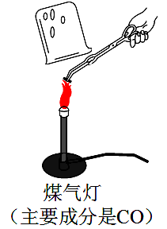II．乙同学进行如下实验，完成下表

|  |  |  |
| --- | --- | --- |
| 实验步骤 | 实验现象 | 实验结论 |
| 取少量煅烧后固体于试管中，加水振荡，过滤，取滤液，滴加_________溶液 | 溶液变红 | 证明固体中  含有_________ |
| 取滤渣滴加足量的稀盐酸 | _________ | 含有碳酸钙 |

（2）为了测定石灰石中碳酸钙的质量分数（假设杂质不参加反应），乙同学设计称取石灰石样品100g，高温煅烧至质量不再改变。实验中固体的质量变化如下：

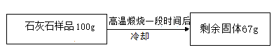

高温煅烧

Ⅰ．生成二氧化碳的质量是_________g。

Ⅱ．求石灰石中碳酸钙的质量分数。（根据化学方程式列式计算）

模块五：还原氧化铜的实验

【例1】对下图实验的分析说明不正确的是 （ ）

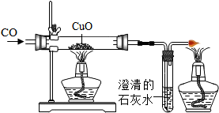

A．该实验说明一氧化碳具有还原性和可燃性

B．该实验说明一氧化碳能与石灰水反应，且密度比空气小

C．该实验开始时，要先通一会儿CO再加热，同时点燃尾气，以防止爆炸和污染

D．该实验可以防止有毒的一氧化碳气体对空气的污染，同时又可以充分利用能源

【例2】某兴趣小组用木炭还原氧化铜制取铜。该小组对生成的气体提出了质疑，根据碳与氧气反应后产物可能是CO2和CO，联想到碳与氧化铜反应是否有可能会产生CO。基于上述思考，为探究产物中气体的组成，设计如下实验：

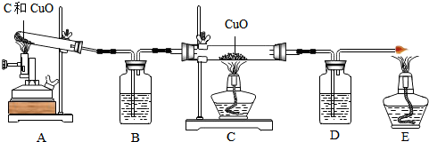

（1）请写出A装置试管中的化学方程式：______________________________。

（2）装置B、D中盛放的足量的试剂名称及作用是______________________________。

（3）若在____________________________________的现象，说明有一氧化碳气体生成。

（4）当装置B中的石灰水里不再冒气泡时，反应停止，待A装置中试管冷却后倒出残留的固体物，固体残留物中一定含有铜，可能还含有物质有__________________（用化学式表示）。

（5）兴趣小组对CO产生的原因进行了分析：

原因一：木炭和氧化铜在高温条件下直接发生反应生成CO和Cu；

原因二：用化学方程式表示还可能产生CO的反应：________________________。

【例3】兴趣小组同学用氧化铜与足量的碳粉利用图甲所示装置进行实验，对生成气体的成分进行探究。

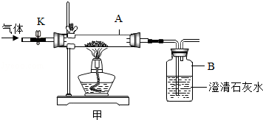

【提出问题】生成的气体中是否含有一氧化碳？

（1）【实验设计】

①打开K，缓缓通入干燥的氮气一段时间，通入氮气的目的是__________________。

②关闭K，加热至一定温度使之反应，用_________收集气体样品。

③除去气体样品中的二氧化碳，并将剩余气体收集在集气瓶中，下列装置中最为合理的是______。

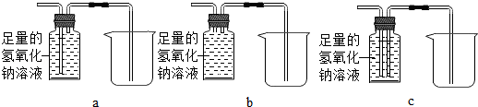

（2）【实验求证】

将除尽二氧化碳后的气体样品干燥，仍然用图甲所示的装置进行实验，A中的固体应选用________，B中溶液为澄清石灰水，若A中__________，B中澄清石灰水变浑浊，可说明气体样品中含有一氧化碳。

（3）【实验反思】

①本实验设计中存在的不足之处是_________________；

②炭粉还原氧化铜的实验中，若生成的气体中含有一氧化碳，则反应时消耗碳、氧元素的质量比________（填“大于”、“等于”或“小于”）3︰8．

【例4】某混合气体中可能含有CO、H2、CO2和H2O（气）中的一种或几种。为验证其组成，同学们进行实验的装置和现象如下（夹持仪器已省略，假设气体均吸收完全）：

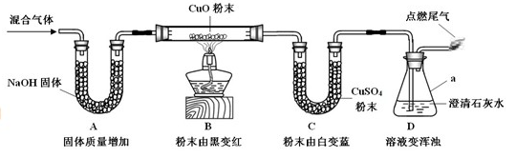

|  |  |  |  |
| --- | --- | --- | --- |
| 结论 | 甲 | 乙 | 丙 |
| 含有CO、H2、H2O（气） | 含有CO、H2、CO2 | 含有CO、H2、CO2、H2O（气） |

（1）仪器a的名称是________。

（2）装置D中溶液变浑浊的化学方程式是________________。点燃尾气，火焰呈________色。

（3）丁认为，由于他们对装置________（填编号）中的实验现象分析不同而导致结论有差异。根据碳酸盐可转变为CO2的性质，丁利用上述实验结束后装置内药品和某种常见试剂进行实验，证明了甲的结论是正确的。请写出丁的实验操作过程与现象____________________________。

【例5】实验室可利用碱式碳酸铜（化学式：Cu2（OH）2CO3）制备氧化铜，并进行碳粉还原氧化铜的实验。

（1）制备氧化铜并检验产物，装置如下图所示（省略夹持仪器）：

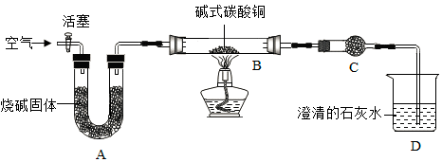

步骤一：连接A和B，打开活塞，通入空气。

步骤二：关闭活塞，连上C和D，开始加热。

步骤三：在加热过程中，记录在B中固体质量变化如下表，在t3时停止加热。

|  |  |  |  |  |
| --- | --- | --- | --- | --- |
| 加热时间（min） | 0 | t1 | t2 | t3 |
| B中固体质量（g） | 6.66 | 5.20 | 4.80 | 4.80 |

B中发生反应的化学方程式为：___Cu2(OH)2CO3 →___CuO + ___H2O + ___CO2↑

请在____中填入配平后的系数。

C中试剂是____________。A的作用是吸收空气中的____________，防止对产物检验造成干扰。选择t3时停止加热的理由是_______________。

（2）一定量碳粉还原①中制得的氧化铜并检验产物，装置如下图所示：



实验过程中，观察到F中溶液变浑浊，E中的现象是__________________。

反应完全后，若仅撤走酒精喷灯停止加热，可能导致的后果是__________________。

（3）分析：若①中省略步骤三，对②中反应产物判断可能产生的影响及其原因_______________。

 瓜熟蒂落

考点1：单质碳的性质

1．下列变化中，不属于化学变化的是 （ ）

A．木炭吸附红墨水中红颜色

B．石墨在一定条件下转变为金刚石

C．木炭在高温下还原氧化铜

D．二氧化碳与灼热的炭作用

2．实验测得某物质中只含有碳元素，则这种物质 ）

A．一定是金刚石或石墨中的一种

B．可能是一种碳单质，也可能是几种碳单质组成的混合物

C．一定是碳元素的单质

D．一定是金刚石、石墨和C60组成的混合物

3．下列说法正确的是 （ ）

A．木炭和石墨都是由碳元素组成的纯净物

B．石墨能导电，木炭有吸附能力

C．造成金刚石和石墨物理性质的差异是由于组成两种物质的元素不同

D．C60是一种新化合物

4．物质的性质决定用途。下列对应的因果关系不成立的是 （ ）

A．金刚石的硬度大——切割大理石

B．石墨导电性良好——用作电池电极

C．活性炭有还原性——脱色制白糖

D．炭黑常温下稳定——用碳素笔书写

5．“碳海绵”是已知最轻的固体材料，主要成分是石墨烯和碳纳米管（两者都是碳单质），具有高弹性和疏松多孔的结构。下列关于“碳海绵”性质的推测一定有错误的是 （ ）

A．具有吸附性 B．在一定条件下可以还原氧化铜

C．常温下化学性质活泼 D．在氧气中完全燃烧的产物是CO2

6．欲除去CuO粉末中混有的少量炭粉，可采用的方法是 （ ）

A．将混合物隔绝空气加强热 B．采用先溶解后过滤混合物

C．将H2不断通过灼热的混合物 D．将O2不断通过灼热的混合物

7．试管里盛有黑色粉末，加热时有红色固体生成，同时产生能使澄清石灰水变浑浊的气体，则这种黑色粉末是 （ ）

A．氧化铜与二氧化锰的混合物 B．氧化铜与炭粉的混合物

C．木炭粉与氧化铁的混合物 D．木炭粉或氧化铜粉末

考点2：碳的氧化物及其性质

1．学校禁止吸烟，是因为燃着的烟气有害学生健康，其中含有一种能与血红蛋白结合的有毒气体，它应该是 （ ）

A．CO2 B．NO2 C．SO2 D．CO

2．下列有关CO和CO2的说法中，正确的是 （ ）

A．CO和CO2均具有可燃性 B．CO和CO2均能与H2O反应

C．CO和CO2的密度均大于空气的密度 D．CO和CO2在一定条件下可以相互转化

3．不能用来鉴别CO和CO2两种气体的方法是 （ ）

A．通入澄清石灰水 B．观察颜色

C．通入紫色石蕊溶液 D．点燃

4．对下列现象或做法的解释或者结论错误的是 （ ）

A．CO有毒——跟血液中的血红蛋白结合，使人体组织缺氧

B．用燃着的火柴检查天然气是否泄漏——有可能发生爆炸事故

C．大理石建筑物被酸雨腐蚀——是因为碳酸钙能跟酸发生反应

D．干冰用于人工降雨——是因为CO2溶于水时能吸收大量热量

5．“归纳与比较”是化学学习的主要方法。关于CO2与CO的不同点比较错误的是 （ ）

A．组成：一个二氧化碳分子比一个一氧化碳分子多一个氧原子

B．性质：CO2能溶于水，能与碱反应；CO难溶于水，不能与碱反应

C．用途：CO2可用于气体肥料、灭火等；CO可作气体燃料，还可用于人工降雨

D．危害：CO2会造成“温室效应”；CO易与血液中的血红蛋白结合引起中毒

6．如果要除去一氧化碳气体中混有的少量二氧化碳，应该采用的方法是（ ）；如果要除去二氧化碳气体中混有的少量一氧化碳，应该采用的方法是（ ）

A．把混合气体点燃 B．把混合气体通过澄清的石灰水

C．把混合气体通过灼热的氧化铜粉末 D．把混合气体由一个容器倾倒到另一个容器里

7．如图是碳及其化合物的相互转化关系，判断X是 （ ）

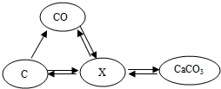

A．CO2 B．CH4 C．H2CO3 D．Ca(HCO3)2

8．只用C、CO、CuO、CaCO3、稀盐酸五种物质，进行单一或两两反应，可写出生成物中有CO2的化学方程式有 （ ）

A．2个 B．3个 C．4个 D．5个

9．下列物质间的转化，不能一步反应实现的是 （ ）

A．C→CaCO3 B．CuO→CuSO4 C．CO2→CO D．CO2→C

10．下列关于碳和碳的氧化物知识网络图（图中“→”表示转化关系，“.…..”表示相互能反应）说法正确的是 （ ）

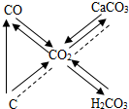

A．“CO2→C”的反应一定是分解反应 B．“CO→CO2”的反应类型为置换反应

C．“CO2→CaCO3”的反应可用于检验CO2 D．“CO2 H2CO3”的反应可用酚酞验证

11．思考并回答下列问题：

（1）活性炭可用来除臭、滤毒等，都是利用它具有___________的特点。

（2）一氧化碳用于炼铁，是因为（用化学方程式表示）___________________________。

（3）CO2可用于灭火，是因为CO2在一般情况下_____________，且_____________；但镁条着火，不能用CO2灭火，是因为（用化学方程式表示）______________________。

12．从气体A开始，发生了如下四个变化：



（1）根据以上一系列变化推断A、B、C、D的化学式：

A__________；B__________；C___________；D______________。

（2）若将D溶液加热可看到的现象是___________________________________。

13．为探究碳及其氧化物的某些性质，用以下装置进行实验。

学科网(www.zxxk.com)--教育资源门户，提供试卷、教案、课件、论文、素材及各类教学资源下载，还有大量而丰富的教学相关资讯！（B、D装置内药品均足量）

（1）实验过程中，装置B、D中均可观察到的现象为____________________________________。

（2）写出装置C中硬质玻璃管内发生反应的化学方程式_________________________________。

（3）E处点燃尾气的目的是___________________________________。

实验过程中，__________________（从A~E中选填）处发生的反应体现了一氧化碳的化学性质。

考点3：CO2的实验室制法

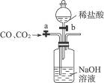1．现有CO、CO2混合气体，小智同学按如下顺序进行操作（下图所示装置中a是弹簧夹，b是分液漏斗活塞）：①关b开a；②通入混合气体；③收集气体；④关a开b；⑤收集气体。

通过上述操作小智 （ ）

A．只收集到CO气体

B．只收集到CO2气体

C．先收集到CO气体，后收集到CO2气体

D．先收集到CO2气体，后收集到CO气体

2．实验室常用下列装置研究物质的制取和性质，根据所学知识回答下列问题。

（1）I．如图实验装置中不具有启普发生器原理的是 （ ）

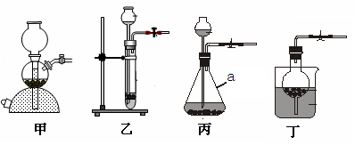

II．请写出上述装置中仪器a的名称：a________。

III．实验室用双氧水溶液和二氧化锰制取氧气不能用甲装置的原因是____________________，该反应的化学方程式是________________________________。

（2）写出实验室制取二氧化碳的化学方程式_____________________________，将制得的二氧化碳气体通入澄清石灰水中，始终未出现浑浊现象，可能的原因是________________________________。

**（注：装置的气密性良好）**

3．实验室里小明利用下图所示装置进行了一系列的实验活动。

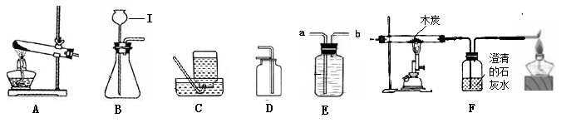

（1）B装置中仪器Ⅰ的名称：_______________。

（2）用二氧化锰与氯酸钾制取氧气，应选用的发生装置是________________________（填编号），若用装置E来收集氧气，则气体应从_______________端进入（填“a”或“b”）。

（3）小明在B中加入试剂___________（填名称）和稀盐酸，与F装置组合进行实验，B中反应的化学方程式是________________________________________________________；F中硬质玻璃管内发生的反应化学方程式为__________________________________________，小明进行该实验的目的是______________________________。为节约资源，小明需要控制B中反应的发生和停止，他可从下列装置中选择_______________装置代替B装置。（填编号）

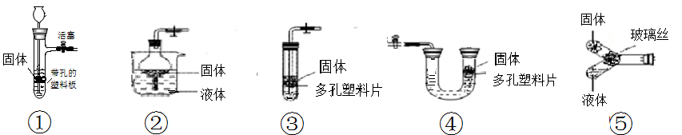

考点4：碳酸钙

1．取145 mL稀盐酸（密度为1.1 g/cm3），跟53 g含杂质（该杂质不与盐酸、生成物反应，也不溶于水）的石灰石恰好完全反应，生成19.8 g二氧化碳。计算：

（1）所用稀盐酸中HCl的质量分数；

（2）石灰石中含碳酸钙的质量分数；

（3）生成物溶液中，溶质的质量分数。

2．现有7.5g石灰石样品与稀盐酸反应制取二氧化碳气体，反应产生的二氧化碳气体的质量与加入的稀盐酸的质量关系如下图所示。（友情提示：石灰石样品中的杂质不溶于水，也不发生反应）

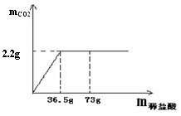

（1）该石灰石样品中碳酸钙的质量分数是多少？

（2）若将石灰石样品恰好完全反应时反应容器内的剩余物进行过滤，所得到的溶液质量是多少？

3．碳酸钙可用于预防和治疗钙缺乏症。某实验小组要测定一种钙片中碳酸钙的含量。

【查阅资料】获得的资料有：

（1）补钙剂中常加入糖类、维生素D等改善口感或增强药效。这些物质不与稀盐酸反应产生气体，高温灼烧时会燃烧或分解。

（2）碳酸钙高温灼烧分解生成氧化钙和二氧化碳。

（3）常见的碳酸钙含量测定方法：将碳酸钙粉碎，加入已知浓度的过量盐酸充分反应，然后测剩余盐酸的量，根据消耗盐酸的量最终求得碳酸钙的含量。

（4）澄清石灰水中的Ca(OH)2含量很少，100 g澄清石灰水中最多含0.15 g Ca(OH)2。

【方案设计和实施】根据资料和已学知识，该小组同学设计如下两种方案进行测定。

**方案1：根据下图所示装置实验。**

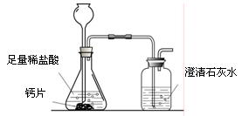

（1）锥形瓶中发生反应的化学方程式为____________________________。

（2）长颈漏斗下部插入液面下的目的是____________________________。

（3）加入药品前，检验该装置气密性的方法是____________________________。

（4）记录数据如下：

|  |  |  |  |
| --- | --- | --- | --- |
| 钙片质量 | 空洗气瓶质量 | 澄清石灰水的质量 | 反应后洗气瓶及瓶内物质总质量 |
| 25 g | 100 g | 200 g | 300.4 g |

**方案2：将钙片粉碎，加入足量的稀盐酸充分反应，根据放出气体的量计算碳酸钙的含量。记录数据如下（空烧杯质量为100 g，加入钙片质量为25 g）：**

|  |  |  |  |  |
| --- | --- | --- | --- | --- |
| 加入稀盐酸的质量 | 100 g | 200 g | 300 g | 400 g |
| 充分反应后烧杯及杯内物质总质量 | 222.8 g | 320.6 g | 418.4 g | 518.4 g |

【分析和评价】

（1）方案1和方案2中合理的是________________，原因是________________。

（2）该小组同学没有使用碳酸钙高温灼烧分解的方法（实验室可以进行该实验），原因是________________________________________________。

（3）要使用【查阅资料】（3）中介绍的方法，还需要学习的是________________。

【结论】经过计算，该钙片中碳酸钙的质量分数是________________________________。

考点5：还原氧化铜的实验

1．在一定条件下，一氧化碳、木炭都能与氧化铜发生反应，下列叙述正确的是 （ ）

A．反应后产生的气体都有毒

B．反应后都能生成红色固体

C．反应类型都是置换反应

D．反应的生成物肯定不同

2．木炭、一氧化碳在一定条件下都能与CuO发生反应，下列叙述正确的是 （ ）

A．反应都必须在高温的条件下才能进行

B．反应前后C、Cu、O三种元素的化合价都发生了变化

C．反应中C、CO都得到氧，发生氧化反应

D．反应导出的气体都有毒，需进行处理以防止空气污染

3．用以下装置进行氢气、碳、一氧化碳还原氧化铜的实验并检验产物。

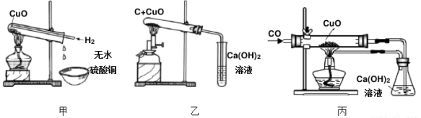

（1）上述装置都可观察到的现象是黑色固体变成_____色；

（2）用装置甲进行实验，要先通一会儿氢气再加热的原因是______________________________；

（3）装置乙中碳和氧化铜反应的化学方程式为______________________________；

（4）装置丙中的实验不能在装置甲中进行的原因是______________、_____________（仅答两点）。

4．用以下装置进行C、CO还原CuO的实验并检验产物。

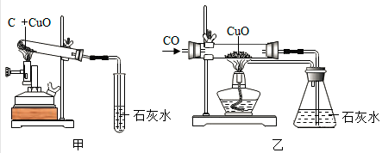

（1）用装置甲进行实验，在C和CuO的试管中观察到的现象是___________________________；

反应的化学方程式为_________________________。

（2）用装置乙进行实验，要先通一会儿一氧化碳再加热的原因是__________________；锥形瓶中盛放的石灰水要足量，其作用是_____________________________。

（3）对于装置乙，符合其设计意图的是__________。（用编号表示）

A．说明一氧化碳具有还原性

B．既说明一氧化碳具有可燃性；又充分地利用了能源

C．能测定实验中消耗的一氧化碳质量

D．有效防止了一氧化碳扩散到空气中

5．同学用如下装置，进行有关碳及其氧化物的实验（图中夹持仪器已略去）。

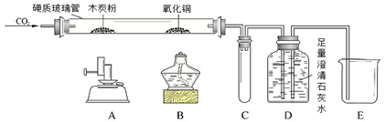

在完成气密性检查后加入药品，并已设法在装置中充满二氧化碳。

|  |  |  |
| --- | --- | --- |
| 实验步骤 | 实验现象 | 实验分析 |
| ①缓缓通入CO2，点燃A处酒精喷灯，一段时间。 | 木炭粉减少，D中有气泡、石灰水变浑浊且____________。 | 硬质玻璃管中发生反应的化学方程式为______。 |
| ②点燃B处酒精灯，一段时间。 | B处玻璃管内____________。 | 以上实验说明______具有还原性。 |
| ③停止通入二氧化碳，熄灭A、B两处火焰。 | C中______________。 |  |

有同学认为该装置需要添加尾气处理装置，你认为是否需要并说明理由____________。

6．草酸（C2H2O4）受热分解生成二氧化碳、一氧化碳和水。某同学为验证草酸分解产物，将产物持续通入下列装置。请回答：

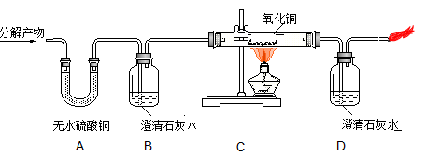

点燃的尾气

（1）请写出草酸分解的化学反应方程式_____________________________________________。

（2）A装置中的实验现象是_________________________________________，C中发生反应的化学方程式___________________________________，该反应的氧化剂是_______________。

（3）对该实验的分析正确的是_______________（选填编号）

Ⅰ．该实验中A、B装置不可以互换

Ⅱ．若C中停止加热，D中液体会倒吸入硬质玻璃管中

Ⅲ．反应结束后，C中的固体物质属于混合物

Ⅳ．若分解产物停止通入时，C中生成的铜不会被氧化。

7．某化学兴趣小组学习一氧化碳后，对如何制取一氧化碳产生了浓厚兴趣，他们进行了如下的探究活动，请你参与完成探究实验。

【查阅资料】（1）实验室通常是利用草酸（化学式为H2C2O4）分解来制取一氧化碳的；

（2）草酸是一种无色透明状晶体或粉末，在189.5℃或遇浓硫酸分解。

【提出问题】草酸在浓硫酸催化下能生成哪些物质？

【提出猜想】猜想1：草酸分解产物为CO2、CO ；

猜想2：草酸分解产物为CO2、H2O ；

猜想3：草酸分解产物为CO、H2O ；

猜想4：草酸分解产物为CO2、CO、H2O

**.....**

小组同学经过一番讨论和推理后，认为只有猜想4能成立。

【实验验证】小组同学选用以下装置（装置可重复利用）验证猜想4（草酸分解装置省略）

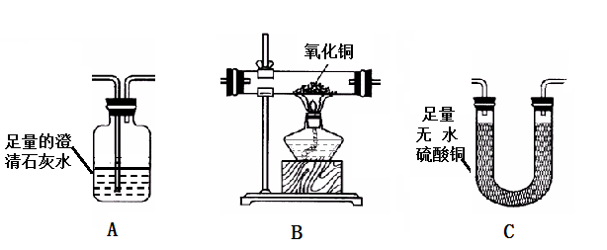

（1）该小组所选用的装置有一明显缺陷是__________________________________。

（2）选择装置_________可证明_________的存在，反应的化学方程式为_________________。

（3）小丽认为用B装置就可证明CO的存在，她依据的现象是_________________；小刚认为她的做法不够严谨，应结合A装置进行CO的验证。你认为小刚的质疑理由可能是：_________________。

（4）请用箭头按顺序连接验证猜想4的整套实验装置（假设每步反应完全）（可根据需要添加装置）

草酸分解产生的气体 →___________________________________________________________。

【实验结论】实验证明猜想4正确，请写出草酸在浓硫酸催化下分解的化学方程式：

_______________________________________________________________________________。

8．现有一包混有少量碳粉的氧化铜粉末，为了测定其碳粉的质量分数，称取m g样品进行高温加热，实验过程中获取两组数据：

I．反应前后试管E中质量减少x g；

II．澄清石灰水F中质量增加y g。

假设反应充分，称量准确，你认为应选择哪组数据进行计算会更为合理准确？你的理由是_______________________________________________，请列出计算碳粉质量分数的式子___________。（用m、x、y表示）。

 回眸中考

1．将10g碳酸钙固体高温煅烧一段时间，冷却后投入足量稀盐酸中完全反应。有关结论错误的是 （ ）

A．共生成0.1mol氧化钙 B．煅烧越充分则消耗的盐酸越少

C．共生成0.1mol二氧化碳 D．煅烧后固体中氧元素的质量分数减小

2．实验室制备二氧化碳的实验如下：

（1）市售浓盐酸的标签局部见下图，该盐酸中HCl质量分数的范围是_________。为使制备过程中二氧化碳平稳地产生且较纯净，应将该浓盐酸__________________。

技术条件

式量 36.5

HCl含量 36%~38%

外观 合格

（2）用甲装置制备二氧化碳，选择的固体药品是_________（选填编号）。

A．粉末状石灰石 B．块状大理石

C．粉末状熟石灰 D．块状生石灰

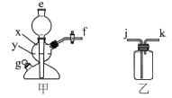

（3）控制所加盐酸的量，使反应时甲装置内液面位于_________处（选填“x”或“y”）为宜。

（4）收集二氧化碳，应将甲的_________处与乙的_________处连接（选填有关编号）。

（5）写出用澄清石灰水检验二氧化碳的化学方程式____________________________________。

（6）反应生成了0.1mol二氧化碳，求稀盐酸中参与反应的HCl的质量。

（根据化学方程式列式计算）

3．实验室常用的制取气体的发生装置如下：

[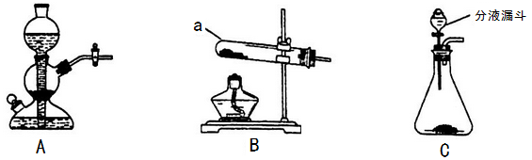](http://www.21cnjy.com/)

（1）在实验室制取二氧化碳的研究中，进行了如下实验：

|  |  |  |  |  |
| --- | --- | --- | --- | --- |
| 实验编号  药品 | 甲 | 乙 | 丙 | 丁 |
| 大理石 | m g，块状 | m g，块状 | m g，粉末状 | m g，粉末状 |
| 盐酸（过量） | w g，稀盐酸 | w g，浓盐酸 | w g，稀盐酸 | w g，浓盐酸 |

①上述实验中反应的化学方程式是____________________________________。

②若要研究盐酸浓度大小对反应的影响，可选择实验甲与______对照（选填实验编号）。

③除盐酸的浓度外，上述实验研究的另一个影响反应的因素是________________________。

④研究发现酸的浓度越大，产生气体的速度越快，与甲比较，对丁分析正确的是______（选填编号）

A、反应更为剧烈 B、最终剩余溶液的质量更小

C、产生的二氧化碳的质量更大 D、粉末状大理石利用率更高

（2）下表中两个[实验，尽管在](http://www.21cnjy.com)原料状态、发生装置等方面存在差异，却都能控制气体较平稳地产生。请从实验目的、原理、原料、装置、操作等方面思考后，具体阐述每个实验中气体较平稳产生的最主要的一个原因。

|  |  |  |  |
| --- | --- | --- | --- |
| 目的 | 原料 | 发生装置 | 气体较平稳产生的  最主要的一个原因 |
| 制取二氧化碳 | 块状大理石  稀盐酸 | A |  |
| 制取氧气 | 粉末状二氧化碳  3%的过氧化氢溶液 | C |  |

4．甲同学设计了如下实验装置验证一氧化碳的部分性质并验证产物。实验时，在点燃B处酒精灯之前先通入一氧化碳排出装置中的空气，然后继续实验。

[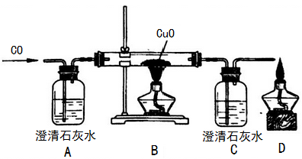](http://www.21cnjy.com/)

（1）B中反应的化学方程式是___________________________，该反应的还原剂是_________。

（2）实验过程中，C中的现象是__________________，D处点燃的目的是__________________。

（3）对该实验的分析正确的是__________________（选填编号）

①实验结束时应先熄灭B处酒精灯

②C中增加的质量与B中固体减少的质量相等

③反应开始后通入0.1mol一氧化碳可生成0.1mol铜

④反应结束后继续通入一氧化碳的目的是防止铜被氧化

（4）甲同学认为A装置用于证明[一氧化碳不能](http://www.21cnjy.com)和石灰水反应，乙同学认为省略A可达到同样目的，理由是_____________________________________________。